**Проект “Healthy”**

**Команда “ТехноВирус”**

**Трек “Создание средств индивидуальной защиты”**

**Проблема**

Во время пандемии COVID-19 одним из наиболее продаваемых товаров на рынке стали одноразовые медицинские маски. Однако такие маски малоэффективны в защите от вирусной инфекцией по ряду причин: маска не прилегает плотно к лицу, а главное их фильтрационные способности недостаточны. В то же время, более эффективные респираторы неудобны в применении.

**Целевая аудитория**

* Жители РФ, а также зарубежья
* Крупные компании
* Медицинские учреждения

**Описание**

Мы предлагаем создать маску из прозрачного акрила, которая будет закрывать все лицо.

В маске будет прорезь, которая занимает место от носа до подбородка из 3 слоев: 2 слоя по бокам из марли, а также слой заряженный ионами меди, которые действуют как фильтр от инфекции

**Строение маски**

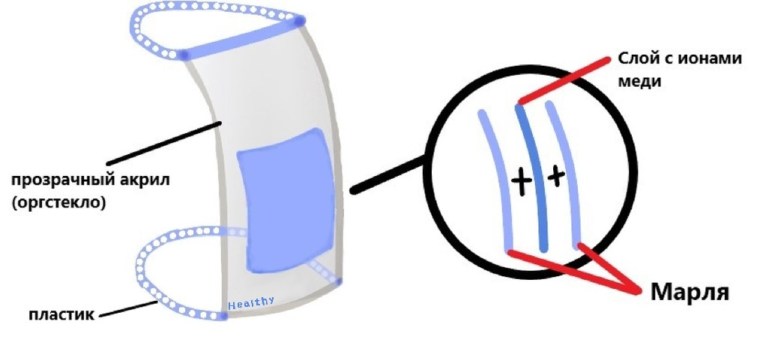

*рис. 1 .Строение маски*

**Принцип работы**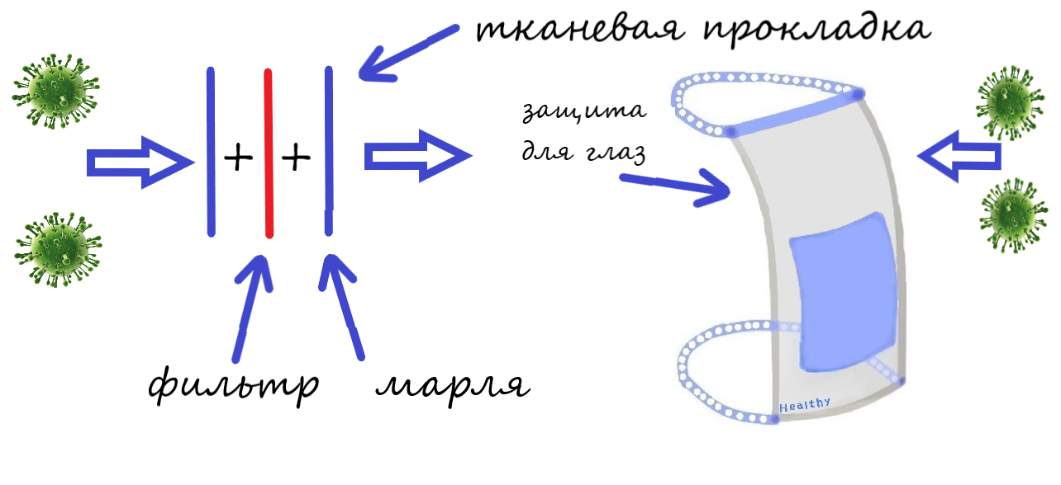

*рис. 2. Принцип работы*

**Дизайн-концепт**

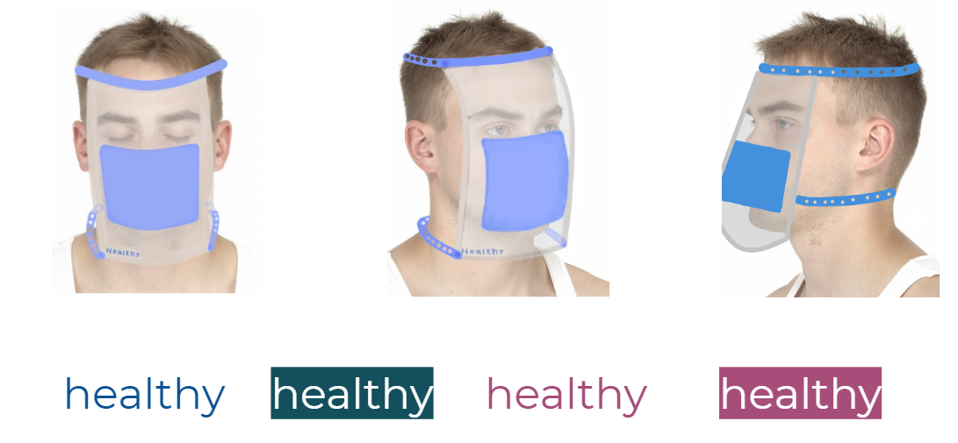

*рис. 3. Дизайн-концепт*

**3D модель**

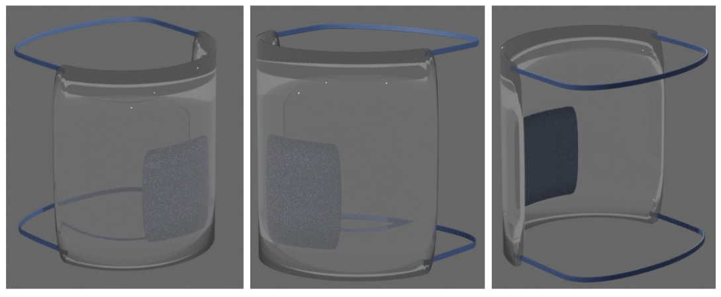

*рис. 4. 3D модель*

**Анимация**

*рис. 5. Анимация*



**Стоимость**

|  |  |
| --- | --- |
| Прозрачный акрил | 100₽ |
| Марля | 20₽ |
| Крепления | 50₽ |
| **Стоимость маски** | **170₽** |

*табл. 1. Смета*

**Оборудование для реализации**

* 3D принтер
* Швейная машинка
* Лазерный станок

**Приложение**

* [Презентация](https://docs.google.com/presentation/d/138NkQjzXGZVK7IVkLJoXdK-Y5kldDHgKG5101ylcBIY/edit?usp=sharing)
* [GitHub](https://github.com/egorpetr)